**全國高級中等學校111學年度工業類科學生技藝競賽 電腦軟體設計**

**壹、試卷說明:**

**1.請將寫好之程式原始檔依題號命名資料夾存檔，第一題取姓名_Q1(例如李小明_Q1)，第二題取姓名_Q2，依序命名存檔，**

**並存於C碟之資料夾”姓名_Contest”中。**

**2.競賽時間4小時。**

**3將程式及編譯成執行檔儲存在C碟之資料夾姓名_Contest。**

**貳、評分說明:本試卷共六題，每題配分不一。**

**1. 每題評分只有對與錯兩種，對則給滿分，錯則不給分(即以零分計算) 。**

**2. 每解答完一題上傳(程式及執行檔)，評審人員將針對該題進行測試，若解題正確則回應正確，若解題錯誤則扣該題一分至該題零分為止，答錯之題目可繼續作答。**

**3. 人機介面的文數字一律使使用粗體及大小為12**

**試題1：幂次方**

**運算 (16分)**

**說明：費氏數列的定義是:F1=1, F2=1,Fn=Fn-1+Fn-2, n>=3。雖說費氏數列可用加法運算，但也可以用矩陣連乘來運算，重複連乘的運算叫做乘方，乘方的結果稱為冪。先介紹矩陣乘法，當兩個矩陣在相乘時，A 矩陣的第一列(Row)會跟 B 的第一行(Column)做內積，然後把結果放到 C 矩陣的第一行第一列**

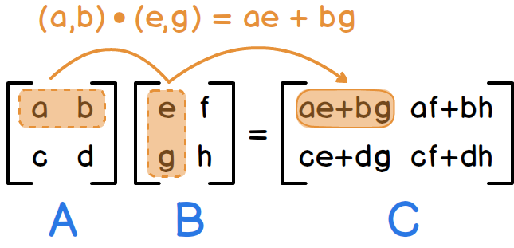

**而其他欄位也是一樣，「A 的第 i 列」會跟「B 的第 j 行」做內積，然後放到 「C 矩陣的第 i 列(Row) 第 j 行(Column)」，用冪次方矩陣乘法計算費氏數列**

|  |  |
| --- | --- |
| ] | ]n=[] |

**例如冪次方n=5，可計算 F6，那就把 A5 = A‧A‧A‧A‧A矩陣連乘五次，就可以得到 F6 = 8**

|  |  |
| --- | --- |
| ] | A5=] |

**利用這個矩陣的冪次方，我們就可以把費氏數列從加法問題變成乘法運算！請寫一個程式能運算矩陣的冪次方。**

**注意: 程式要用矩陣乘法運算，不可以使用現成套件，否則不計分！**

**輸入說明:**

**讓使用者輸入冪次方n，1<=n<=90。**

**輸出說明:**

**輸出An。**

**程式執行範例：**

|  |  |
| --- | --- |
| **1.輸入n=10** | **2.輸入n=40** |
| **輸出**  A10=] | **輸出**  A40=] |

**3.輸入n=90**

**輸出**

A90=]

**試題2：產生S-DES的兩支金鑰 (17分)**

**題目說明：簡易資料加密標準 (Simple Data Encryption Standard，S-DES）是一種對稱密鑰加密演算法，它與標準版DES有著相似的屬性與結構，只是參數比較小，很適用於教學。S-DES在加解密過程中需要2支金鑰(key1及key2)，其產生過程如下圖流程所示。**

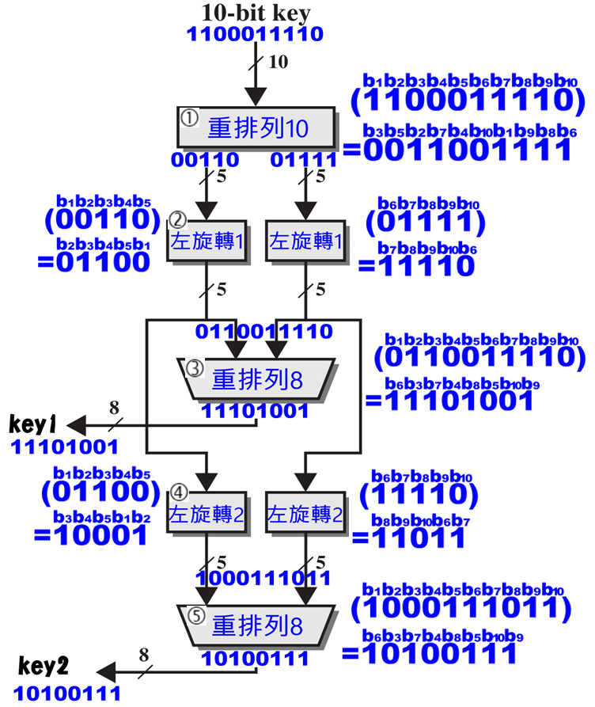

**流程圖說明：請依上圖流程撰寫程式，程式需能要求輸入10bit的Key、經➀重排10位元、➁以5位元為一組左旋轉1位元、➂再經重排8位元、➃將➁輸出再左旋轉2位元、➄再經重排8位元之運算。在上圖中輸入1100011110、經➀得00110與01111、經➁得01100與11110、經➂得到key1為11101001、經➃得10001與11011、最後經➄得到key2為10100111。**

**<<注意：不用處理輸入錯誤的問題>>**

**程式執行：請顯示各階段二進制及十六進制的輸出結果值，如下方二個圖的例子。**

**例子1 輸入的key為1100011110 例子2 輸入的key為0010010111**

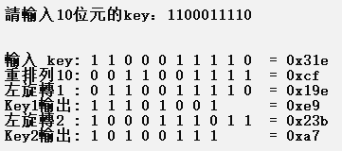 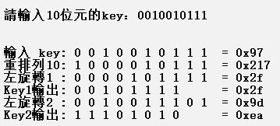

**繳交檢查時，請同時提供exe執行檔。<<注意：評判時會以其他的數字測試>>**

**試題3：****具有翻轉和旋轉之圖形編輯系統 (Graphics edited system using flip and rotation) (17分)**

**說明：(一)圖形編輯最基本的操作具有水平翻轉 (Flip horizontally, 簡稱Hor-Flip)、垂直翻轉 (Flip Vertically, 簡稱Ver-Flip)、順時針旋轉90度 (Rotate 90° clockwise, 簡稱CW-Rotate 90) 及逆時針旋轉90度 (Rotate 90° counterclockwise, 簡稱CCW-Rotate 90)等。茲將各操作方法說明如下：**

**(1) 隨機 (Random)產生4x4 方塊排成二維陣列的圖形(如圖1)，左上角為最小座標，從左上而下為列(Row) 0~3，從左上而右為行(Column) 0~3，每一方塊為正方形且具有任意實心填滿的顏色。**

**圖1******

**(2) 水平翻轉 (Hor-Flip)：將目前4x4方塊二維陣列的圖形(圖2a)給予左右對稱互換後之結果如圖2b。**

**(3) 垂直翻轉 (Ver-Flip)：將目前4x4方塊二維陣列的圖形(圖3a)給予上下對稱互換後之結果如圖3b。**

   

**圖2a 圖2b 圖3a 圖3b**

**(4) 順時針旋轉90度 (CW-Rotate 90)：將目前4x4方塊二維陣列的圖形(圖4a)給予順時針旋轉90度 後之結果如圖4b。**

**(5) 逆時針旋轉90度 (CCW-Rotate 90)：將目前4x4方塊二維陣列的圖形(圖5a)給予逆時針旋轉90度後之結果如圖5b。**

   

**圖4a 圖4b 圖5a 圖5b**

**(二)系統設計：請參考以上陳述的觀念與操作方法，設計具有翻轉和旋轉之圖形編輯系統，功能如下：**

* **每當系統啟動，呈現如說明(一)之(1) 隨機產生4x4 方塊的二維陣列圖形(每一方塊為正方形 60x60且具有任意實心填滿的顏色)及一些按鈕，如範例一左圖所示之初始畫面，前一圖形(空白資料)顯示於左邊，目前圖形顯示於右邊。**
* **每當滑鼠點選一下Random 鍵，呈現如說明(一)之(1) 隨機產生4x4 方塊的二維陣列圖形(每一方塊為正方形 60x60且具有任意實心填滿的顏色)，前一圖形顯示於左邊，目前圖形顯示於右邊。**
* **每當滑鼠點選一下Hor-Flip 鍵，具有如說明(一)之(2) 給予左右對稱互換功能，如範例一右圖所示之畫面，前一圖形顯示於左邊，目前圖形顯示於右邊。**
* **每當滑鼠點選一下Ver-Flip 鍵，具有如說明(一)之(3) 給予上下對稱互換功能，前一圖形顯示於左邊，目前圖形顯示於右邊。**
* **每當滑鼠點選一下 CW-Rotate 90 鍵，****具有如說明(一)之(4) 給予順時針旋轉90度功能，前一圖形顯示於左邊，目前圖形顯示於右邊。**
* **每當滑鼠點選一下 CCW-Rotate 90 鍵，具有如說明(一)之(5) 給予逆時針旋轉90度功能，前一圖形顯示於左邊，目前圖形顯示於右邊。**
* **當滑鼠點選一下Exit鍵而離開此系統。**

**範例 一 左下圖為系統啟動之初始畫面，前一圖形(空白資料)顯示於左邊，目前圖形顯示於右邊。當滑鼠點選Hor-Flip鍵給予水平對稱互換後如右下圖畫面，前一圖形顯示於左邊，目前圖形顯示於右邊。**

 

**題目4：南港公司生產排程系統(17分)**

**說明：小青畢業後，應徵到南港公司生產課工作，其第一個工作主要是設計一「雙向且循環之生產排程系統」，南港公司原來的排程系統就像水管一樣，是單向的，只能由左邊進，右邊出，這樣的排程，很沒有效率，公司希望改為雙向的，即由左邊進，右邊出之外，也可以由右邊進，左邊出，也就是，左邊同時可以進出，右邊也同時可以進出。而且還要可以循環，即最左邊和最右邊是接在一起的，例如，生產線有5位作業員，雖然像水管一樣，坐成一直線，其編號由左而右為0, 1, 2, 3, 4，循環即此5位作業員像是坐在一個圓桌，作業員編號0和編號4是在隔壁。請您幫小青寫一個「雙向且循環之生產排程系統」來完成南港公司生產課交付的工作。**

**輸入說明:**

**可以讓使用者輸入生產排程選項和物件編號。**

**輸出說明:**

**輸出從左邊和右邊加入或刪除物件後的左邊和右邊作業員的編號。若生產線是空的，要顯示「生產線空的!」，若是生產線是滿的，要顯示「生產線滿了!」**

**程式功能和要求：**

**請利用上述說明，假設生產線有5位作業員，寫一個程式，能完成以下功能要求:**

1. **能讓使用者輸入生產排程選項和物件編號，同時具有防呆功能，防止生產線管理人員輸入錯誤。**
2. **能讓生產線管理人員，正確地由生產線左邊進行加入和刪除物件功能，同時顯示目前生產像狀況(詳見輸出說明)。**
3. **能讓生產線管理人員，正確地由生產線右邊進行加入和刪除物件功能，同時顯示目前生產像狀況(詳見輸出說明)。**
4. **生產線排程系統，具有循環功能(詳見題目說明)**

**程式執行範例：**

|  |  |
| --- | --- |
| **防呆1** | **防呆2** |
|  |  |
| **從左邊加入物件11** | **從左邊加入物件22** |
|  |  |
| **從左邊加入物件33** | **從左邊刪除物件33** |
|  |  |
| **從右邊加入物件99** | **從右邊加入物件88** |
|  |  |
| **從右邊加入物件77** | **從右邊加入物件66，但生產線滿了!** |
|  |  |
| **從右邊刪除物件77** | **從左邊刪除物件22** |
|  |  |
| **從左邊刪除物件11** | **從左邊刪除物件99，99是由右邊加入的!** |
|  |  |
| **從左邊刪除物件88，88是由右邊加入的!** | **從右邊刪除物件，但是生產線是空的!** |
|  |  |
| **從右邊加入物件999** | **輸入5，生產排程系統結束!** |
|  |  |

**上述功能和要求的程式，要自己寫，*不*可以使用現成套件或程式庫，*若妳（你）的程式都完成上述功能和要求，才可以要求檢查功能。***

**題目5：運算對稱矩陣以求出分割值(17分)**

**說明：有一資訊系統在處理的過程中，其會產生對稱矩陣 $A_{n×n}$，如下圖所示。主對角線的值均為1，其餘的值介於0與1之間，值越大表示可信度越高，其中 $A_{x, y}=A_{y,x }, x=1,…,n, y=1,…,n, x≠y$，表示元素值 $A_{x, y}及A_{y,x }$ 對稱於對角線。**

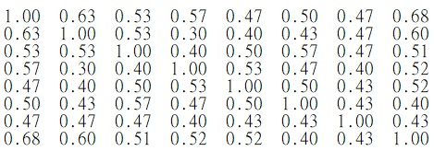

**以下為求出此資訊系統的矩陣分割值的步驟：**

**一、假設遞移律(Transitive closure)成立，使用遞移律運算此對稱矩陣以得到新的矩陣。遞移律的運算如下：**

$$⋮$$

$$⋮$$

$$x$$

$$y$$

$$z_{1}$$

$$z_{2}$$

$$z_{n-1}$$

$$z_{n}$$

$$A_{x,y}=\max_{\begin{aligned}x=1,⋯n, \\ y=1,⋯n, \\ x≠y\end{aligned}}{{\{\min\left(A_{x,z_{i}}, A_{z_{i},y}\right)\}}, i=1,⋯n}$$

**其中min表示取得最小值，max表示取得最大值。此公式說明如下：**

**1. 例如：求A2,5的元素，先求min(A2,1, A1,5), min(A2,2, A2,5), …, min(A2,8, A8,5), 之後，再求這8個數值的最大者，即為此A2,5元素的使用遞移律運算結果。**

**2. 同樣方法對A,1,2, A,1,3 , …, A,1,8, A,2,1, A,2,3, …, A,2,8, A,3,1, A,3,2, A,3,4, …, A,8,1, A,8,2, …, A,8,7做運算。**

**3. 此矩陣的所有元素執行完遞移律運算後，若有任一元素被更新，則重複執行步驟1及步驟2。**

**經數次使用遞移律運算得到新的矩陣如下：**

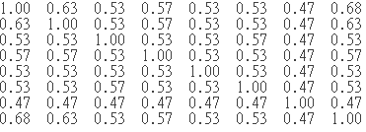

**二、在對角線之右上三角形的各列求出最大值，如下：**



**三、對上述步驟所得每列最大值做由小到大排序(各值只出現一次)：**



**執行結果**

**例1：輸入：1.txt**

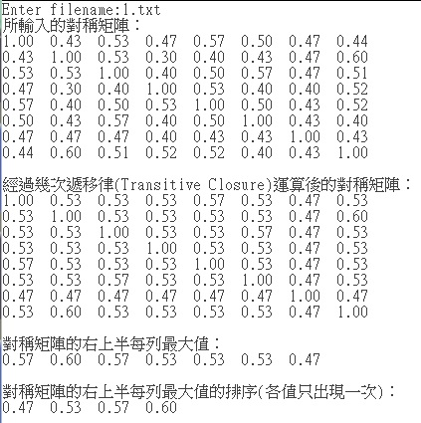

**例2：輸入：2.txt**



**題目6： (16分)**

**說明：質因數（或稱質因子）在數論裡是指能整除給定正整數的質數。將一個正整數表示成質因數乘積的過程和得到的表示結果叫做**[**質因數分解**](https://zh.wikipedia.org/wiki/%E8%B4%A8%E5%9B%A0%E6%95%B0%E5%88%86%E8%A7%A3)**。顯示質因數分解結果時，如果其中某個質因數出現了不止一次，可以用**[**冪次**](https://zh.wikipedia.org/wiki/%E5%B9%82)**的形式表示。例如360的質因數分解是： **

**其中的質因數2、3、5在360的質因數分解中的冪次分別是3，2，1。**

**輸入兩個正整數，寫一程式完成以下三個要求：  
(1)分別求數字a, b的質因數乘積式，所有質因數由小至大列出，質因數2次方以上的加^代表幾次，  
(2)求 a 與 b 的最大公因數，**

**(3)判斷其最大公因數是否為質數，1不算質數，是則輸出Y，否則輸出N。**

**【輸入說明】**

**輸入整數 a,b 以空白隔開，a,b兩數的大小介於 2<= a,b <=2147483647 之間**

**【範例輸入】**

**32820 100**

**288 3888**

**12 18**

**18 15**

**【輸出說明】**

**依序輸出四組資料(數字a的質因數乘積式, 數字b的質因數乘積式, a 與 b 的最大公因數, Y/N)，中間以逗號隔開，且逗號右邊空一空格，質因數乘積式中間無空格**

**【範例輸出】**

**2^2*3*5*547, 2^2*5^2, 20, N**

**2^5*3^2, 2^4*3^5, 144, N**

**2^2*3, 2*3^2, 6, N**

**2*3^2, 3*5, 3, Y**